[別紙]
Japan Pavilion ～JEC World 2023～
出展（2023年4月25日～27日） 申込書 【締切：9月16日（金）】
※Googleフォームが不可の場合、下記にご記入の上、E-mail（chc@mlist.kanazawa-it.ac.jp）にてお申込みください。
会社名
担当者 | 所属部署・役職  氏名
連絡先 | 電話番号  メールアドレス
出展内容 | 出展概要（※出展内容の概要を記載ください）
ご要望 | 出展に関するご要望等をご自由に記入願います。
ブース基本構成（案）
・共同ブース；87㎡程度（全体）
・個別スペース；6㎡程度（1企業当り）（出展企業数により変動する場合が有ります）
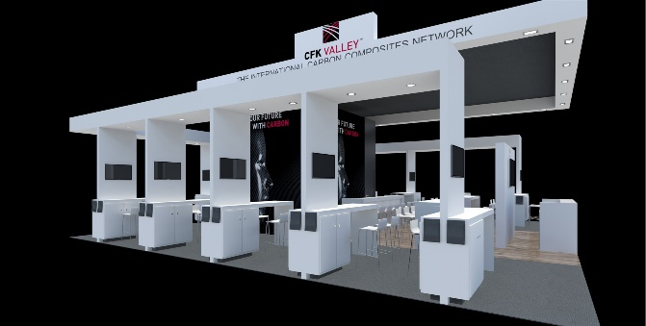
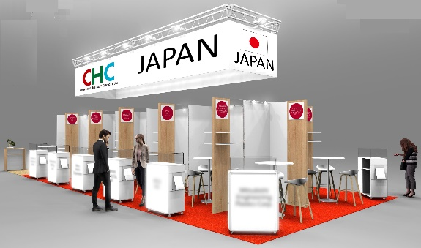
・備品；イメージに記載された展示台、商談テーブル、椅子、パーテション、社名板等は付属します。
個別ブースイメージ例 オープンブースイメージ例
※共同ブース、個別スペース等は出展企業数等により、変更させていただくことがありますのでご了承ください。

問合せ先：CHC事務局 担当；渡辺（ICC）、小松（NCC）、仲井（GCC）、斉藤（ICC）
E-mail；chc@mlist.kanazawa-it.ac.jp
TEL；080-5132-5197(渡辺)、052-789-3282（小松）、058-293-2400（仲井）、076-276-3100(斉藤)

